**Как хранить пиротехнику?**

Приобретенную пиротехнику до момента ее использования нужно хранить с соблюдением требований пожарной безопасности и инструкций по применению соответствующих пиротехнических изделий.

Необходимо соблюдать следующие правила:

· хранить изделия в сухом отапливаемом помещении в оригинальной упаковке;

· хранить в местах, недоступных для детей;

· категорически запрещается разбирать пиротехнические изделия, чтобы смотреть, из чего же они сделаны, и изменять конструкцию пиротехнического изделия до его использования;

· не хранить во влажном или в очень сухом помещении с высокой температурой воздуха (более 30°С), вблизи обогревательных приборов;

· отсыревшие изделия категорически запрещается сушить на отопительных приборах или с применением нагревательных приборов, например, бытовых фенов.

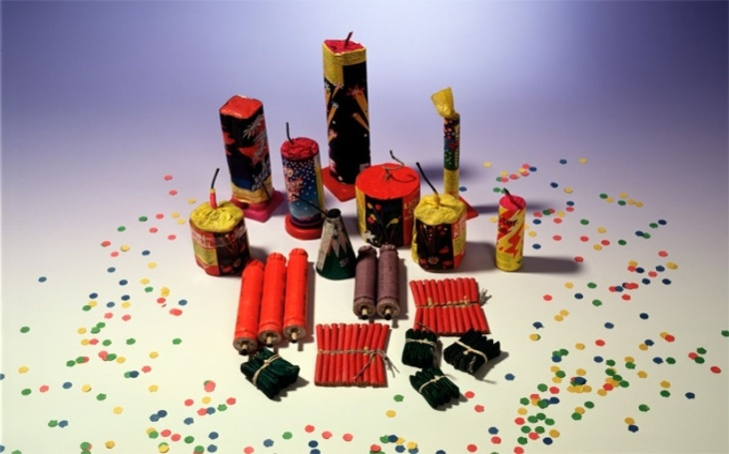

ГОСУДАРСТВЕННЫЙ ИНФОРМАЦИОННЫЙ РЕСУРС <http://zpp.rospotrebnadzor.ru/>



**На данном портале размещено:**

* нормативная правовая база в сфере защите прав потребителей;
* сведения о случаях нарушений требований технических регламентов с указанием конкретных фактов несоответствия продукции обязательным требованиям;
* результаты проверок,
* решения судов по делам в сфере защиты прав потребителей;
* новости в сфере защиты прав потребителей;
* тематические памятки по защите прав потребителей и обучающие видеоролики;
* образцы претензий и исковых заявлений;
* ВИРТУАЛЬНАЯ ПРИЕМНАЯ, где можно задать интересующий вопрос;
* ВЕРСИЯ ДЛЯ СЛАБОВИДЯЩИХ.

**Консультационный центр по защите прав потребителей: 8 (4112) 446158. zpp@fbuz14.ru**



**ФБУЗ «Центр гигиены и эпидемиологии в Республике Саха (Якутия)**

**Отдел защиты прав потребителей**



**Памятка по выбору безопасной пиротехники**

***г..Якутск***

В преддверии новогодних праздников многие приобретают петарды и фейерверки.

Вопросы о том, где приобретать пиротехнику на праздник, на что обратить внимание при ее покупке и как хранить очень важны, поскольку покупка низкосортной подделки может быть не безопасной и навредить здоровью.

Вот несколько советов потребителям, планирующим разнообразить праздничные гуляния при помощи пиротехнических изделий.

**Где купить?**

Прежде всего, не покупайте пиротехнику с рук в местах несанкционированной торговли! Закон разрешает торговать ими только в магазинах, отделах (секциях), павильонах и киосках, обеспечивающих сохранность продукции, исключающих попадание на нее прямых солнечных лучей и атмосферных осадков.

При этом реализация пиротехнических изделий запрещается:

· на объектах торговли, расположенных в жилых зданиях, в уличных переходах и иных подземных сооружениях, зданиях вокзалов (воздушных, морских, речных, железнодорожных и автомобильных);

· лицам, не достигшим 16-летнего возраста (если производителем не установлено другое возрастное ограничение);

**На что обратить внимание при покупке?**

1. При покупке следует обратить внимание на внешний вид и оформление изделий. Не следует приобретать деформированные или с нарушенной упаковкой изделия.

2. Все пиротехнические изделия, предназначенные для продажи населению, подлежат обязательной сертификации, а значит, на каждом изделии должен быть сертификационный знак, а также единый знак обращения на рынке ЕАЭС. Поэтому при покупке пиротехники нужно убедиться в наличии у продавца сертификата соответствия на конкретный товар.

3. Все пиротехнические изделия должны иметь маркировочные обозначения на русском языке чётким и хорошо различимым шрифтом. Маркировочные обозначения в себя включают:

• наименование (условное обозначение) пиротехнических изделий;

• предупреждение об опасности пиротехнических изделий и класс опасности;

• наименование и место нахождения организации - изготовителя пиротехнических изделий (поставщика и/или импортера);

• обозначение стандартов или иных документов, в соответствии с которыми изготовлены пиротехнические изделия;

• дату окончания срока годности;

• перечень опасных факторов и размеры опасной зоны;

• ограничения в отношении условий обращения;

• требования по безопасному хранению и утилизации пиротехнических изделий;

• инструкцию по применению;

• информацию о подтверждении соответствия пиротехнических изделий требованиям технического регламента;

• назначение или область применения пиротехнических изделий.

Перечисленная выше информация должна быть изложена на русском языке, текст должен быть четким и хорошо читаемым. Предупредительные надписи должны быть выделены словом «ВНИМАНИЕ».

Пиротехнические изделия подразделяются на классы опасности.

Первые три класса (они маркируются римскими цифрами) предназначены для использования в быту и могут продаваться населению. Пиротехника IV и V классов опасностиявляется продукцией технического назначения, и продаваться и использоваться она может только лицами, имеющими специальную лицензию. Торговля пиротехническими изделиями I - III классов опасности не подлежит лицензированию. Однако и для использования изделий III класса опасностиимеются свои специальные правила.

О том, к какому классу опасности относится конкретное изделие, можно узнать только из информации, указанной на маркировке товара и из сертификата соответствия, выданного на конкретное изделие.

Класс опасностине зависит от наименования или дизайна изделия, а присваивается исходя из технических характеристик - наличие ударной волны, величина опасной зоны, уровень шума и т.п. Поэтому и полагаться надо не на слова продавца, а исключительно на маркировку и информацию в сертификате соответствия.

**Как использовать?**

При выборе места использования пиротехнических изделий необходимо строго руководствоваться инструкциейк конкретному изделию, в которой должен быть указан радиус опасной зоны. Он составляет не более 30 м, 5 м и 0,5 м для изделий соответственно III, II и I классов.

Применять можно только пиротехнику заводского изготовления.

Запрещается использование пиротехнических изделий:

· в помещениях, зданиях и сооружениях (исключение: бенгальские огни, тортовые свечи, хлопушки);

· на крышах, балконах, лоджияхи выступающих частях фасадов зданий (сооружений);

· на сценических площадках, стадионах и иных спортивных сооружениях;

· во время проведения массовых мероприятий: митингов, демонстраций, шествий и пикетирования;

· на территориях особо ценных объектовкультурного наследия, памятников истории и культуры, кладбищ и культовых сооружений, заповедников, заказников и национальных парков;

· использовать пиротехнические изделия лицам, моложе 18 летв отсутствии взрослых;

· использовать изделия с истекшим сроком годности;

· курить рядом с пиротехническими изделиями;

· бросать, ударять пиротехническое изделие;

· бросать пиротехнические изделия в огонь;

· держать работающее пиротехническое изделие в руках (кроме бенгальских огней, хлопушек);

· находиться по отношению к работающему пиротехническому изделию на меньшем расстоянии, чем безопасное расстояние;

· наклоняться над пиротехническим изделием во время поджога фитиля, а также во время работы пиротехнического изделия;

· в случае затухания фитиля поджигать его ещё раз;

· подходить и наклоняться над отработавшим пиротехническим изделием менее чем через 10 минут после окончания его работы.

Помните, что любое пиротехническое изделие имеет потенциальную опасность возгорания и получения человеком травмы.